Тема: «Перелет птиц»
Цель:
Закреплять представления детей о перелетных птицах.
Задачи:
Речевые задачи:
1.​ Формирование грамматического строя речи.
2.​ Расширять и активизировать словарь существительных по данной теме.
Познавательные задачи:
1.​ Закрепить название птиц, их внешние признаки, строение, питание, повадки, условия проживания.
2.Систематизировать знания детей о видах птиц, упражнять в классификации перелетных и зимующих птиц.
3. Познакомить детей с понятиями: лететь «клином», «цепочкой», «стайкой».
​ Воспитательные задачи:
1​. Воспитывать у детей интерес к пернатым обитателям природы, бережное отношение к ним.
2.​ Формировать навык работы в коллективе.

Методы и приемы: Беседа, рассказ воспитателя.
Оборудование: Иллюстрации с изображением птиц, аудиозапись голосов и пения птиц.
Предварительная работа: Наблюдение за птицами во время прогулки; чтение стихов, рассказов о птицах, загадывание загадок о птицах.

Ход НОД
Воспитатель читает стихотворение.
Падают, падают листья.
В нашем саду листопад,
желтые, красные листья,
по ветру вьются, летят.
Воспитатель:
- О каком времени года стихотворение?
- Назовите осенние месяцы.
- По каким признакам мы узнаем что настала осень.
Воспитатель:
- В это время ребята, птицы улетают на юг.
- Как называют птиц, которые улетают в теплые края?
- Назовите перелетных птиц.
- Отгадайте, пожалуйста, загадки:
1. Эта птица никогда,
Для птенцов не вьет гнезда.
/Кукушка/
- Послушайте, пожалуйста, как кричит кукушка. /аудиозапись/. Отгадайте следующую загадку.
2. Под крышей я леплю гнездо
Из комочков глины.
Для птенчиков стелю на дно
Пуховую перину.
/Ласточка/ /включается аудиозапись/
3. Кто без нот и без свирели,
Лучше всех выводит трели
Голосистей и нежней
Кто же это? (соловей)
- Правильно вы отгадали, эти птицы тоже относятся к перелетным.
Соловей – маленькая птичка, имеет коричневое оперение, маленький клюв, хвост и лапки. Кукушка – небольшая птица, но крупнее, чем соловей, имеет пеструю окраску, длинный хвост, небольшой клюв. Кукушка, в отличие, от других птиц, никогда не вьет гнезда, а свои яйца откладывает в чужих гнездах, поэтому птицы вынуждены выводить и растить птенцов кукушки. Журавль– большая птица белого цвета, с большим клювом.
- Назовите, пожалуйста, части тела птиц.
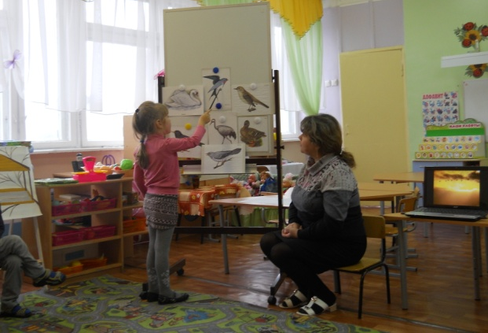
- У всех птиц одинаковое строение, но люди их называют по-разному, как же они их различают? /По оперению, внешнему виду, величине/
- Ребята, а почему птицы улетают в теплые края?
Чтобы это понять, нужно вспомнить, что служит им кормом?
Правильно, а с наступлением осени насекомые впадают в спячку, значит птицам нечего есть и они вынуждены улетать туда, где они смогут найти себе еду.
Воспитатель. А ,вы, знаете как птицы находят дорогу на юг и обратно.
Оказывается, некоторые птицы улетают ночью, другие днем, но перед тем, как они совершают полет, они совершают пробные полеты. В это период они едят больше обычного, нагуливая жирок. В полете они ориентируются по звездам, а если небо затянуто облаками и звезд не видно, то они ориентируются по магнитным колебаниям Земли.
Вы обращали внимание, что некоторые птицы улетают, «стайками» все вместе; некоторые, например, журавли, выстраиваются «клином» в виде треугольника; другие выстраиваются «цепочкой», в одну линию. Наверное, это зависит от повадок птиц: у некоторых птиц есть вожаки, которые показывают дорогу. (показать картинки как улетают птицы)
Физ. Минутка: Давайте ребята мы превратимся в птиц и полетаем.

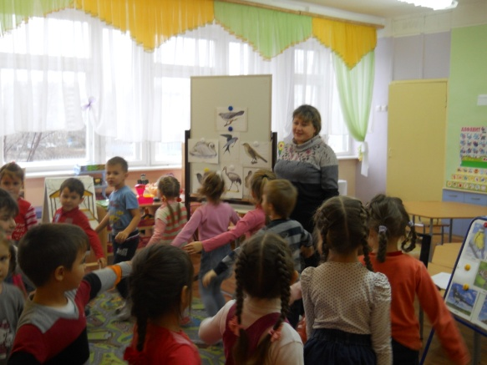
Ласточки летели,
Все люди глядели. Бегут по кругу, взмахивая руками как крыльями.
Ласточки садились,
Все люди дивились. Приседают, сложив руки за спиной.
Сели, посидели, Делают ритмичные наклоны головой.
Взвились, полетели.
Полетели, полетели,
Песенки запели. Опять бегут по кругу, взмахивая руками.
Воспитатель:
- А как же называют птиц, которые остаются с нами зимовать?
- Назовите зимующих птиц.
- Зимой птицам жить тяжело, они летают стайками. Так легче прокормиться.
- А вы знаете ребята, что по внешнему виду воробьев, например, можно угадать погоду. Если воробьи гладенькие и поджарые, значит на улице тепло.
А если пухлые и взъерошенные – значит мороз трещит.
- А как вы думаете что для птиц страшнее, холод или голод?
- Как мы можем помочь птицам зимой?
Дидактическая подвижная игра «На кормушке»
Воспитатель. Сейчас мы с вами поиграем. На столе лежат картинки птиц, подойдите, пожалуйста, и возьмите ту птицу, которая вам понравилась.
Дети подходят, берут птицу и садятся на своё место.
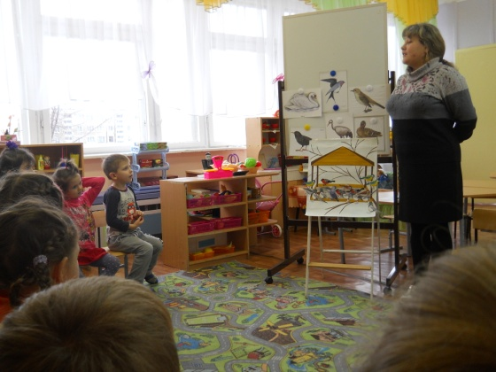
Воспитатель. Представьте, ребята, что вы - птицы. Я читаю стихотворение, та птица, которая услышит о себе «прилетает» на «кормушку».
Мы кормушку смастерили,
Мы столовую открыли.
В гости в первый день недели
К нам синицы прилетели,
А во вторник, посмотри,
Прилетели снегири.
Три вороны были в среду,
Мы не ждали их к обеду,
А в четверг со всех краёв
Стая жадных воробьёв.
В пятницу в столовой нашей
Голубь лакомился кашей,
А в субботу на пирог
Налетели семь сорок.
В воскресенье, в воскресенье
Было общее веселье.
Воспитатель.Итак, ребята, какие птицы у нас на кормушке (перечисляют). А как их назвать одним словом? (Зимующие)
Дидактическая игра «Какой птички не стало? »
На доске — пять – шесть картинок с изображением птиц. Дети закрывают глаза, а воспитатель незаметно убирает одну картинку и спрашивает детей, когда они открывают глаза: «Какой птички не стало?»
Итог занятия
Воспитатель.
- Ребята, скажите, пожалуйста, о чем сегодня мы беседовали?
- О каких новых перелетных птицах вы узнали?
- Что интересного мы узнали о кукушке?
- Как они находят дорогу в теплые края и обратно к нам?
- Что вам понравилось сегодня делать больше всего?
- Как мы можем заботиться о птицах которые остаются зимовать?

Литература:
1.Т.М.Бондаренко «Экологическое воспитание детей 5-6 лет».
2.Л. Г.Горькова, Н. В. Коломина «Занятия по экологии в детском саду».
3.Л.Г.Горькова, Л.А.Обухова «Сценарии занятий по экологическому воспитанию».

